KATECHEZA 13
TEMAT: Święty Mikołaj uczy nas dobroci
Witam Was kochane dzieci! Witam całą grupę Pszczółek
Pewnie dobrze pamiętacie, że we wtorek rozmawialiśmy o świętym Mikołaju.
Kilka ważnych wiadomości do powtórzenia:
- Św. Mikołaj był BISKUPEM, a więc nosił czapkę, jaka nosi do dziś każdy ksiądz biskup

Czapka ta nazywa się MITRA

Miał też specjalną laskę, która nazywa się PASTORAŁ

- Najważniejsze jednak jest to, że był bardzo dobrym człowiekiem. Najmocniej kochał Pana Jezusa. Dlatego, gdy widział biedne dzieci, postanowił im pomóc. Zrobił to jednak w taki sposób, żeby nikt go nie widział. Nocą.

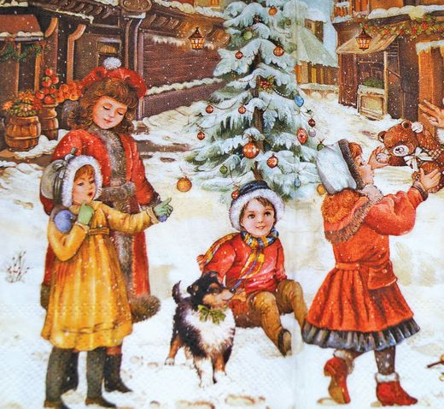
Była to dla dzieci ogromna radość

A św. Mikołaj wiedział, że widzi go Bóg z nieba i to mu wystarczało.
Posłuchaj piosenki o św. Mikołaju:
https://youtu.be/3jBwFvvnN78

Czy Ty umiesz zrobić coś dobrego tak, żeby nikt nie wiedział, że to Ty? Czy chcesz, żeby koniecznie Cię wszyscy chwalili. Zastanów się.

Pomódl się za wszystkich, których kochasz, poproś o zdrowie dla chorych i za swoich kolegów i koleżanki z przedszkola.
Do usłyszenia miłe Pszczółki – pozdrawiam Was – siostra Elżbieta

